CURICULUM VITAE
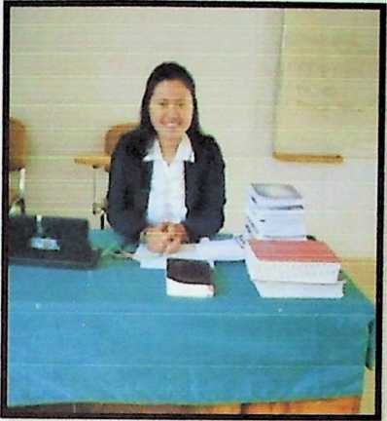
Mardiana Rol Kala’ Padang. Lahir di
Bungin, Kecamatan Makale Utara,
Kabupaten Tana Toraja Provinsi Sulawesi
Selatan pada tanggal 26 Maret 1995. Anak
keempat dari tujuh bersaudara, dilahirkan
dari pasangan suami istri (Petrus Rombe
Lembang & Ribka Kala’ Padang). Mulai
menginjakkan kaki dalam dunia
pendidikan di Taman Kanak-kanak (TK)
pada tahun 2000 di TK Pertiwi Bungin.
Setelah tamat dari TK, penulis
melanjutkan pendidikan ke tingkat
Sekolah Dasar (SD) di SDN No. 111
Inpres Bungin pada tahun 2001-2007. Tahun 2007 sampai tahun 2010, penulis
melanjutkan pendidikan di jenjang Sekolah Menengah Pertama (SMP) di SMPN 2
Rantepao selama 3 tahun. Setelah menamatkan pendidikan di jenjang SMP, pada
tahun 2010 penulis melanjutkan pendidikan di tingkat Sekolah Menengah Atas
(SMA) di SMAN 1 Makale yang sekarang telah berganti nama menjadi SMAN 1
Tana Toraja. Semasa SMA penulis menempuh pendidikan mengambil konsentrasi
jurusan IPA dan dinyatakan lulus pada tahun 2013. Pada tahun yang sama, penulis
melanjutkan pendidikan ke jenjang perguruan tinggi yaitu di Sekolah Tinggi
Agama Kristen Negeri (STAKN) Toraja dan mengambil jurusan Teologi Kristen
sampai pada penulis menyelesaikan studi di STAKN Toraja.
Adapun pengalaman berorganisasi penulis, pernah menjabat sebagai
Bendahara pada PPGT Jemaat Pniel Siguntu’ selama 3 periode, Wakil Sekrertans
pada organisasi yang sama. Penulis juga pernah menjadi Pengurus Badan
Eksekutif Mahasiswa (BEM) pada Departement Study, menjadi sekretaris
Gerakan Mahasiswa Kristen Indonesia (GMKI) Komisariat Batukila’, Dan saat ini
sedang menjabat sebagai Pengurus PPGT Klasis Makale Utara periode 2015-2017
pada Bidang Spiritualitas dan sebagai Ketua SMGT dan SPS Jemaat Pniel
Siguntu’ Klasis Makale Utara.

